**ỦY BAN NHÂN DÂN QUẬN 7**

**TRƯỜNG THCS NGUYỄN HIỀN**

**MỘT SỐ GIẢI PHÁP**

**LÀM TỐT CÔNG TÁC CHỦ NHIỆM**

**GIÁO VIÊN : HÀ THỊ MAI TRINH**

**CHỦ NHIỆM LỚP 9A8**

**NĂM HỌC : 2022-2023**

**I-LÍ DO CHỌN ĐỀ TÀI**

Từ ngày về công tác tại trường trung học cơ sở Nguyễn Hiền đến nay là 16 năm. Năm nào tôi cũng được ban giám hiệu tín nhiệm phân công làm công tác chủ nhiệm. Trãi qua nhiều năm tôi thấy mình cũng như người mẹ thứ hai của các em vừa chăm lo nhắc nhở về học tập, vừa giúp các em rèn luyện đạo đức làm người. Mỗi năm tôi nhận một loại hình lớp khác nhau như lớp bán trú, không bán trú và lớp vừa bán trú vừa không bán trú, lớp có chương trình tăng cường tiếng anh và lớp không có chương trình tăng cường tiếng anh v.v..mà mỗi một loại hình lớp là có những đối tượng học sinh khác nhau. Theo quan niệm của Bác Hồ :  
 “Hiền dữ phải đâu là tính sẵn   
 Phần nhiều do giáo dục mà nên”  
con người ta khi sinh ra vốn bản chất là tốt nhưng do ảnh hưởng của giáo dục và môi trường sống cùng sự phấn đấu rèn luyện của mỗi cá nhân mà hình thành những con người có tính cách khác nhau. Do đó cần phải có những biện pháp giáo dục khác nhau. Công tác chủ nhiệm cũng là niềm vui và thử thách đối với tôi. Tôi đã áp dụng những kiến thức đã học và kinh nghiệm qua nhiều năm đứng lớp vào lớp chủ nhiệm mình phụ trách-Lớp 9a8- năm học 2022-2023.

**II-THỰC TRẠNG**

Khi nhận công tác chủ nhiệm đầu tiên tôi cần có sự nhận định về lớp chủ nhiệm ở các mặt sau

1. Thuận lợi:

* Luôn được sự quan tâm và hổ trợ tích cực từ phía ban giám hiệu nhà trường, giáo viên bộ môn và bộ phận quản sinh
* Phòng học của lớp thoáng mát, cơ sở vật chất tương đối đầy đủ

1. Khó khăn  
   - Chưa từng được làm quen với các em trước đây  
   - Lớp vừa bán trú vừa không bán trú do đó các em hay nghỉ học nhiều không đảm bảo về chuyên cần, dẫn đến học yếu nhiều môn  
   - Đa số hoàn cảnh học sinh trong lớp rất đa dạng: có em ở với mẹ thì thiếu tình thương của cha, có em ở với bà vì ba mẹ li dị mỗi người một ở một nơi hoặc có gia đình khác các em ấy thiếu sự quan tâm của ba mẹ cả về vật chất lẫn tinh thần .

-. Nhiều phụ huynh chưa thực sự chú ý đến tình hình học tập của con em mình,

- Sức học của các em chưa đều nhau, bên cạnh những học sinh học rất tốt thì vẫn tồn tại nhiều học sinh ý thức học tập chưa cao.

**III- CÁC GIẢI PHÁP, BIỆN PHÁP**

1. **TÌM HIỂU ĐỐI TƯỢNG HỌC SINH LỚP CHỦ NHIỆM**Đầu tiên thông qua GVCN cũ, xem đánh giá xếp loại học lực hạnh kiểm năm rồi mặt khác xem bảng sơ yếu lí lịch của các em khai từ đầu năm để nắm được hoàn cảnh của các em, tôi đặc biệt chú ý đến các em có hoàn cảnh gia đình khó khăn, những học sinh cá biệt hay vi phạm về kĩ luật để có biện pháp giúp đỡ các em
2. **XÂY DỰNG TÌNH CẢM GIỮA THẦY VÀ TRÒ**

Thường vào đầu năm học điều các em quan tâm là không biết chủ nhiệm lớp mình là ai, hiền hay dữ, khó hay dễ v.v…Tôi nghĩ buổi đầu tiên làm sao phải cho các em có ấn tượng tốt về mình là điều quan trọng. Chính vì vậy trước khi tập trung các em tôi thường đến lớp trước một ngày lau chùi , sắp xếp bàn ghế ,mang khăn trãi bàn và bình hoa của năm cũ trang trí trước tạo một không gian thân mật để chào đón các em ngày quay trở lại trường. Mặc dù hành động nhỏ nhưng tôi nghĩ cũng để lại tình cảm tốt trong các em. Cả thầy và trò cùng làm quen, nêu những tâm tư nguyện vọng của mình, cùng nhau xây dựng một tập thể lớp biết yêu thương, đoàn kết giúp đỡ nhau cùng tiến bộ, quyết tâm đạt được mục tiêu đề ra và để năm học có nhiều kết quả tốt. Dần dần khoảng cách giữa tôi và học sinh ngắn lại, học sinh quý tôi và tôi cũng thấy học trò mình dễ thương, tiến bộ hơn. Ngày 20/11 không chỉ có hoa tặng cô mà còn có những tấm thiệp tự làm với những lời chúc làm tôi cảm động.

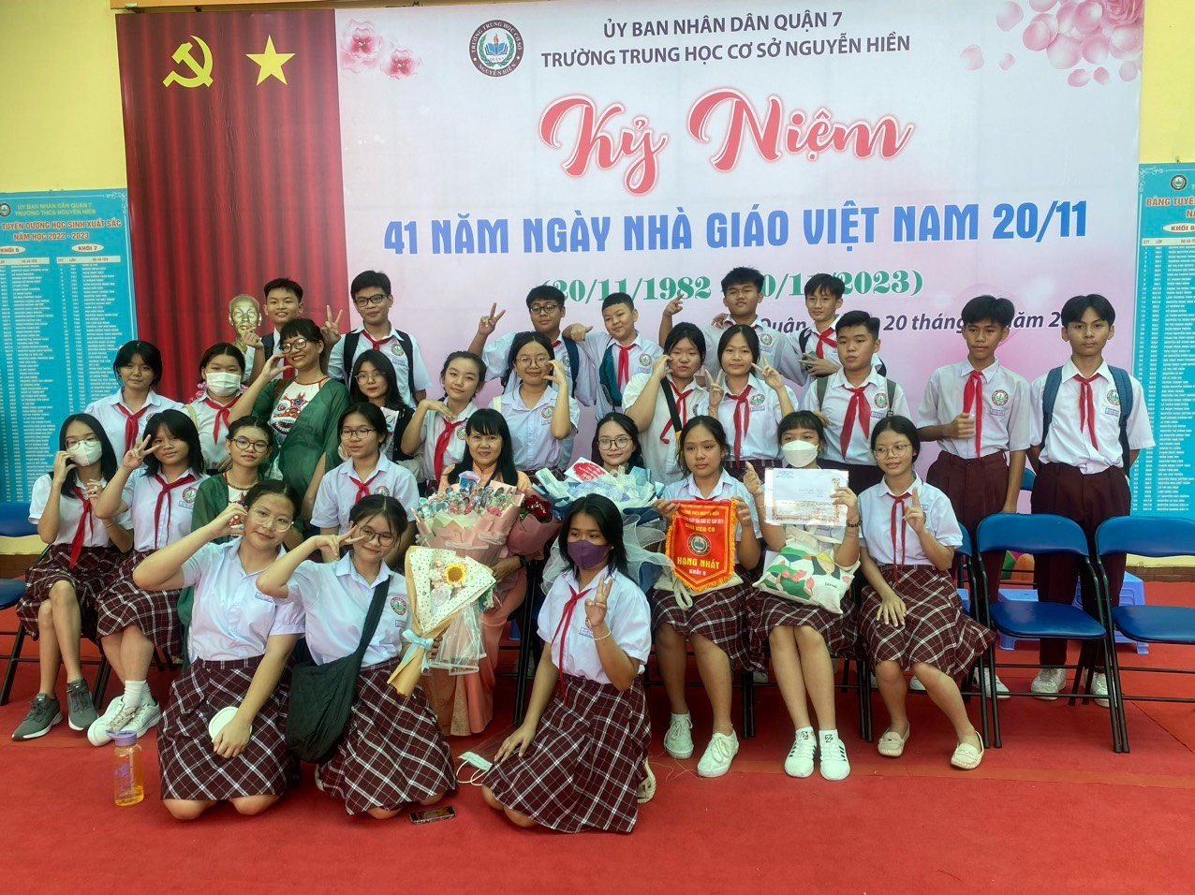

1. **VỀ KĨ LUẬT**
2. **Sinh hoạt nội qui của trường**

- Không phải đọc một lần sơ qua cho các em nghe mà phải yêu cầu các em đọc kĩ bản nội qui từng điều một, phân tích từng điều một để các em hiểu ghi nhớ và thực hiện. Ví dụ “Không xúc phạm nhân phẩm, danh dự, xâm phạm thân thể giáo viên, cán bộ nhân viên nhà trường…” Trong giờ học nào đó có chuyện xảy ra không hay như không chú ý nghe giảng, nói chuyện riêng bị thầy cô trách thì không nên có thái độ không đúng mà nên biết kìm chế nhận ra lỗi của mình biết nói lời xin lỗi như “con biết sai rồi cô tha lỗi cho con, con hứa không tái phạm nữa.” Với bạn bè thì ôn hòa không dùng bạo lực tạo tình cảm thân ái bởi vì người ta thường nói:

Chim khôn hót tiếng rảnh rang

Người khôn ăn nói dịu dàng dễ nghe

Còn nếu mà học sinh nào cố ý vi phạm thì theo thông tư 58 của BGDĐT về qui chế đánh giá ,xếp loại học sinh thì sẽ bị hạ bậc hạnh kiểm tùy theo mức độ.

* Đối với những việc mà nhà trường có qui định thời hạn kiểm tra thì GVCN nên quan tâm nhắc nhở thường xuyên trước thì công việc mới đạt được hiệu quả cao. Ví dụ Nhà trường phát phù hiệu qui định sau một tuần sẽ kiểm tra thì GVCN nên kiểm tra trước 3 ngày chẳng hạn. Có thể sau 3 ngày đó chưa chắc 100% các em thực hiện hết, những em chưa thực hiện sẽ lấy những bạn thực hiện tốt làm gương về ý thức tự giác thực hiện và GVCN sẽ kiểm lại vào hôm tiếp theo thì các em sẽ thực hiện tốt trước thời hạn trường kiểm tra.

1. **Lập sổ kĩ luật cá nhân**

Đây là một biện pháp mới mà mấy năm trước tôi chưa làm. Mỗi học sinh phải có một quyển sổ kĩ luật của riêng mình, không cần là một quyển tập mới có thể lấy một quyển tập học còn dư làm sổ kĩ luật, sổ này lúc nào cũng để trong hộc tủ của lớp. Thông qua sổ đầu bài, sổ trực sao đỏ giáo viên nắm bắt tình hình lớp để có biệp pháp xử lí . Ví dụ học sinh nào vi phạm thì lấy sổ kĩ luật ghi nội dung vi phạm cụ thể giáo viên trò chuyện giúp các em có hướng sửa sai nếu nhẹ có thể nhắc nhở, cảnh cáo. Sau đó đem về phụ huynh kí tên hôm sau đưa GVCN xem và nộp lại giáo viên kiểm tra. Nếu phạm lỗi lần thứ tư GVCN sẽ mời phụ huynh cũng có ý kiến để giáo dục các em tốt hơn. Mục đích của biện pháp này là nhằm hạn chế sự vi phạm nội quy của các em.



1. **Kết hợp với tổ chức Đội thiếu niên và quản sinh**

Đây là tổ chức chuyên về mảng giáo dục hạnh kiểm học sinh. Tổ chức này có ban chỉ huy chi đội, có đội sao đỏ thường xuyên theo dõi các hoạt động của toàn trường và từng lớp học, xử lý những vi phạm của học sinh, hơn thế nữa có phong trào thi đua chấm theo từng thang điểm cụ thể nên thường đạt hiệu quả giáo dục cao.

- Đối với đội sao đỏ: yêu cầu các em ghi lại tên của tất cả những em học sinh vi phạm ( phải ghi đúng người đúng tội ) - có như vậy thì mới kịp thời có được thông tin và xử lý dứt điểm những vi phạm đựơc. Hoạt động này theo tôi giúp học sinh dần tự giác đi vào nề nếp.

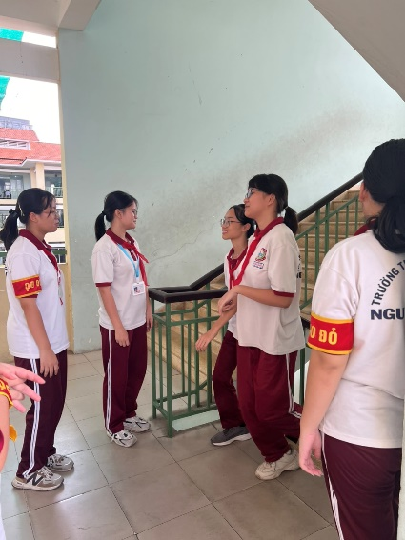

**d. Kết hợp với phụ huynh học sinh**

Đối với những học sinh cá biệt vi phạm nhiều lần có thể mời phụ huynh đến để trao đổi riêng, động viên nhắc nhở cho các em nhiều cơ hội để sửa đổi .

1. **VỀ HỌC TẬP**

* Phối hợp với giáo viên bộ môn để nắm bắt được tình hình học tập của từng học sinh ,…🡪 để từ đó có biện pháp xử lí hoặc khen thưởng kịp thời, nhằm khuyến khích động viên các em tiến bộ hơn; giúp đỡ học sinh yếu, nhận điểm bộ môn để báo cáo với CMHS.
* Đối với học sinh yếu trước hết phải tìm hiểu nguyên nhân dẫn đến sự yếu kém, yếu kém vì mất kiến thức căn bản từ lớp dưới; yếu kém vì ham chơi với bạn xấu, ham chơi game thường xuyên không làm bài tập ; học yếu vì hoàn cảnh gia đình… Từ đó có những biện pháp giúp đỡ như phân công đôi bạn học tập cho các bạn giỏi kèm các bạn yếu kém, GVCN động viên ở trường, phụ huynh nhắc nhở kiểm tra ở nhà.
* Như đã nêu ở phần khó khăn ý thức học tập học sinh trường mình kém nên vào những tiết sinh hoạt chủ nhiệm nếu tuần nào có kiểm tra môn nào thì tổ chức dò bài cho môn đó hoặc kiểm tra tập của các môn. ( Nhiều em chép bài không đầy đủ mà giáo viên đôi khi có chấm tập lấy điểm )

1. **TRONG CÔNG TÁC CHỦ NHIỆM CÓ THÊM HOẠT ĐỘNG GIÁO DỤC NGOÀI GIỜ LÊN LỚP:**

HĐGGNGLL nhằm tích lũy thêm những hiểu biết về các lĩnh vực khác nhau của đời sống xã hội, rèn luyện cho các em có những kĩ năng cơ bản mà học sinh lớp 9 nên có như kĩ năng thuyết trình, kĩ năng dẫn chương trình, kĩ năng làm việc nhóm , tích cực tham gia các hoạt động tập thể.v.v..Để có một tiết GGNGLL tốt phải có các bước chuẩn bị sau

1. Đọc kĩ nội dung chương trình của từng hoạt động sinh hoạt kĩ với học sinh yêu cầu của công việc cần làm.
2. Chọn đối tượng giao việc

Thường chọn bạn lanh lợi, tích cực làm trưởng nhóm, giao nhiệm vụ sưu tầm tài liệu, hình ảnh theo chủ đề, hình thức tổ chức như thảo luận, thiết kế trò chơi, phân việc cụ thể, theo dõi, kiểm tra, tư vấn thêm và cùng các em chỉnh sửa cho hoàn chỉnh

1. Trình diễn và rút kinh nghiệm

Khuyến khích các em tự tin tham gia hoạt động. Quan trọng là GVCN ghi nhận những thiếu sót hoặc các lỗi các em hay mắc phải để góp ý nhận xét. Từ đó các em rút kinh nghiệm và hoàn thiện hơn ở các hoạt động sau.

**IV. KẾT QUẢ THỰC HIỆN**

Qua sự cố gắng nỗ lực của bản thân, trong quá trình làm công tác chủ nhiệm tôi luôn vận dụng linh hoạt các biện pháp trên và cũng đã thu được kết quả rất khả quan :

- Lớp được tôi chủ nhiệm các em đều tham gia tốt các hoạt động của trường của Liên đội và luôn được đánh giá cao.

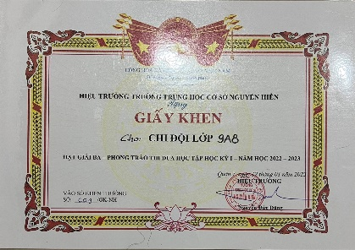 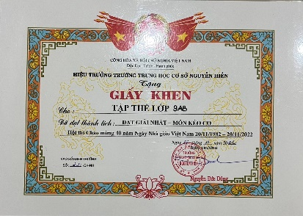 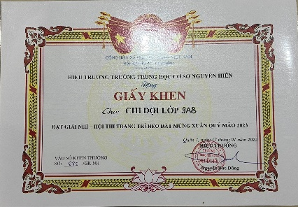

- Không có hiện tượng học sinh phải đưa ra hội đồng kỷ luật nhà trường.

- Quan hệ thầy trò, bạn bè ngày càng tốt đẹp hơn.

- Uy tín được nâng cao, tạo được niềm tin trong phụ huynh học sinh.

- Trong năm học 2022 – 2023, khi nhận lớp chủ nhiệm, lớp tôi có 9 em trong đối tượng học sinh đặc biệt ( 1 hs hạnh kiểm trung bình và 8 học sinh hạnh kiểm khá ) có kết quả học tập và hoạt động phong trào chưa cao

- Qua áp dụng các biện pháp giáo dục trên, lớp tôi đã có những tiến bộ có thể thống kê trên số học sinh 44 em như sau:

**Bảng thống kê kết quả học kì 1**

|  |  |  |  |  |
| --- | --- | --- | --- | --- |
| Hạnh kiểm | Tốt | Khá | Trung Bình | Yếu |
| 43 | 38 | 5 |  |  |
|  | | | | |
| Học lực | Giỏi | Khá | Trung Bình | Yếu |
| 43 | 12 | 17 | 13 | 1 |

**Bảng thống kê kết quả học kì 2:**

|  |  |  |  |  |
| --- | --- | --- | --- | --- |
| Hạnh kiểm | Tốt | Khá | Trung Bình | Yếu |
| 42 | 40 | 2 |  |  |
|  | | | | |
| Học lực | Giỏi | Khá | Trung Bình | Yếu |
| 42 | 12 | 21 | 8 | 1 |

( 1 hs yếu là hs hòa nhập)

**V.KẾT LUẬN**

Bản thân tôi cũng rất cố gắng nhưng vẫn còn nhiều hạn chế nên kết quả chưa đạt được như mong muốn. Đây là một vài kinh nghiệm nho nhỏ của bản thân trong quá trình làm công tác chủ nhiệm . Trong phần trình bày chắc hẳn không tránh khỏi sai sót, rất mong nhận được sự góp ý của ban giám khảo. Xin chân thành cám ơn.